**第九单元《压强》**

## **【知识回顾】**

## **第一部分：压力与压强8529fd31d8a928b37d9f926948637f2**

1.压强

(1)压力

　　①产生原因：由于物体 挤压而产生的力。②压力是作用在物体表面上的力。③方向：垂直于受力面。

　　④压力与重力的关系：力的产生原因不一定是由于重力引起的，所以压力大小不一定等于重力。只有当物体放置于水平地面上时压力才等于 。

　(2)压强是表示压力作用效果的一个物理量，它的大小与 和 有关。

　(3)压强的定义：物体单位面积上受到的压力叫做压强。

　(4)公式 。式中P表示压强，单位是帕斯卡;F表示 ，单位是 ;S表示受力面积，单位是平方米。

　(5)国际单位：帕斯卡，简称帕，符号是Pa。1Pa=lN/m2，其物理意义是： 。

2.增大和减小压强的方法

(1)增大压强的方法：①增大 ：②减小 。(ex. )

(2)减小压强的方法：①减小 ：②增大 。(ex. )

**【培优提升】**

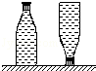1．如图所示，一个装满水的饮料瓶，正放在水平桌面上时，瓶底对桌面的压力为Fa、压强为pa，倒放在水平桌面上时，瓶盖对桌面的压力为Fb、压强为pb，则（　　）

A．Fa=Fb pa＜pb B．Fa＞Fb pa=pb

C．Fa=Fb pa=pb D．Fa＜Fb pa＜pb

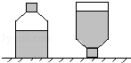2．如图所示，一个未装满水的瓶子，正立放置在水平面上时瓶对桌面的压强为P1，瓶底受到水的压力为F1．倒立放置时瓶对桌面的压强为P2，瓶盖受到水的压力为F2．则（　　）

A．P2=P1，F2=F1 B．P2＞P1，F2＞F1

C．P2＜P1，F2＞F1 D．P2＞P1，F2＜F1

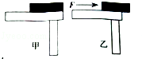3．如图甲所示，将一块长木板放在水平桌面上，现用水平力F向右慢慢推动木板，使其一部分露出桌面如图乙所示，推动木板过程中，木板对桌面的压力F、压强p和摩擦力f的变化情况是（　　）

A．F不变，f和p均变大 B．F和p不变，f变大

C．F变小，p和f均变大 D．F和f不变，p变大

****菁优网：http://www.jyeoo.com4．甲、乙两个实心均匀正方体（ρ甲＜ρ乙）分别放在水平地面上．若在两正方体的右侧，按图所示方式，沿竖直方向各截去相同的质量，它们剩余部分对地面的压强相等．则两个正方体原来对地面的压力F甲、F乙的关系是（　　）

A．F甲一定大于F乙  B．F甲可能等于F乙

C．F甲一定小于F乙 D．F甲可能小于F乙

菁优网：http://www.jyeoo.com5．如图所示，实心均匀正方体甲、乙对水平地面的压强均为p0．若沿竖直方向切去相同的体积（V切＜V甲），此时它们对地面的压强为p甲、p乙．则下列判断正确的是（　　）

A．p甲=p乙=p0 B．p甲＞p乙＞p0

C．p甲＜p乙＜p0 D．p乙＜p甲＜p0

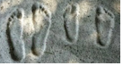6．沙滩上留有大人和小孩深浅相同大小不同的两对脚印，如图所示，则下列说法中正确的是（　　）

A．大人对沙滩的压力大，压强大 B．小孩对沙滩的压力小，压强小

C．两个人对沙滩的压力相同 D．两个人对沙滩的压强相同

菁优网：http://www.jyeoo.com7．如图所示，用两拇指同时压铅笔两端，通过　 　来比较压强，左手指受到铅笔的压力为F1、压强为p1；右手指受到铅笔的压力为F2、压强为P2．则F1　 　F2，p1　 　p2．（选填“大于”、“等于”或“小于”）

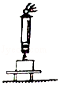8．如图所示，边长为 10cm 的正方体金属块，放在面积为1m2的水平桌面上，当弹簧测力计的示数为10N时，金属块对桌面的压强为4×103Pa，求此金属块的密度是　 　 kg/m3。

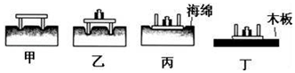9．在探究“压力的作用效果跟什么因素有关”的实验中，小明同学用一块海绵、一张小桌子和一个砝码，做了如图所示的一系列实验，请注意观察、分析，并回答下列问题：

（1）实验中小明是通过比较海绵的　 　程度来比较压力作用效果的大小；

（2）分析比较图甲、乙的实验现象，乙图中小桌子上加砝码的目的是为了　 　（选填“增大”或“减小”）压力大小；可以得出结论：当　 　相同时，压力越大，压力的作用效果越明显；

（3）分析比较图乙、丙的实验现象，丙图中小桌子倒放的目的是为了　 　（选填“增大”或“减小”）受力面积大小；可以得出结论：当　 　相同时，受力面积越小，压力的作用效果越明显．

（4）将该小桌和砝码放在如图丁所示的木板上，比较图丙中海绵受到的压强P丙和图丁中木板受到的压强P丁的大小关系为P丙　 　P丁（选填“＞”“＜“或“=”）

## **8529fd31d8a928b37d9f926948637f2【知识回顾】**

**第二部分：液体压强**

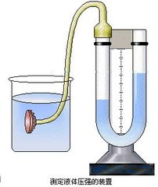1.液体压强的特点

(1)液体向各个方向都有压强。

(2)同种液体中在同一深度处液体向各个方向的压强 。

(3)同种液体中，深度越 ，液体压强越 。

(4)在深度相同时，液体密度越 ，液体压强越 。

2.液体压强的大小

　(1)液体压强与 和 有关。

　(2)公式： 。式中，P表示液体压强单位帕斯卡(Pa);ρ表示液体密度，单位是千克每立方米(kg/m3);h表示液体深度，单位是米(m)。

3.连通器——液体压强的实际应用

　(1)原理：连通器里的液体在不流动时，各容器中的液面高度总是相同的。

　(2)应用 。

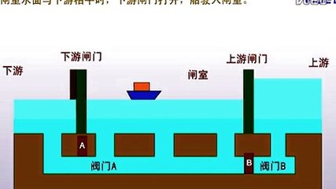**4.船闸的工作原理**

**【培优提升】**

菁优网：http://www.jyeoo.com1．如图所示，底面积相同的甲、乙两容器，装有高度、质量均相同的不同液体，则它们对容器底部压强或压力的大小关系正确的是（　　）

A．p甲＞p乙 B．p甲＜p乙 C．F甲＞F乙 D．F甲=F乙

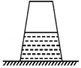2．如图所示，一个密封的圆台状容器，内装一定质量的水，放在水平桌面上，现把它倒置过来，则（　　）

A．水对容器底的压强增大 B．水对容器底的压力增大

C．容器对桌面的压强减小 D．容器对桌面的压力减小

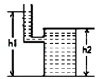3．如图所示，容器中盛有水，其中h1=100cm，h2=60cm，容器底面积S=20cm2，水对容器顶的压强是（　　）

A．10000 Pa B．2000 Pa

C．6000 Pa D．4000Pa

****菁优网：http://www.jyeoo.com4．如图所示，不计容器本身的重力，容器的底面积相等，倒入等高的不同种液体时，容器对桌面的压强相等，则容器底部受到液体的压强最小的是（　　）

A．甲 B．乙

C．丙 D．一样大

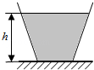5．如图所示，薄壁容器的底面积为S，在容器中装入某种液体，液体的重力为G，密度为ρ，深度为h，那么，容器底部受到液体的压强和压力分别为（　　）

A．G/S和G B．ρgh和G

C．G/S和ρghS D．ρgh和ρghS

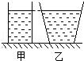6．如图所示，底面积相同的甲、乙两容器中装有质量和深度均相同的不同液体，则甲、乙两容器中液体的密度ρ甲和ρ乙的关系以及液体对容器底部的压力F甲和F乙的关系，正确的是（　　）

A．ρ甲=ρ乙，F甲＜F乙 B．ρ甲＞ρ乙，F甲=F乙

C．ρ甲＜ρ乙，F甲＞F乙 D．ρ甲＞ρ乙，F甲＞F乙

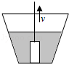7．如图所示，将一圆柱体从水中匀速提起直至下表面刚好离开水面，此过程容器底受到水的压强p随时间t变化的图象大致如下列图中的（　　）

A．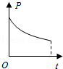 B．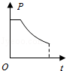 C．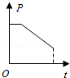 D．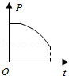

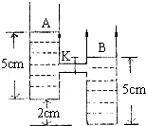8．如图所示，AB为完全相同的两个容器，各盛有5cm深的水．A、B之间用导管连接，若将阀门K打开，最后A、B两容器底面的压强之比为（　　）

A．1：1 B．2：3

C．3：7 D．5：7

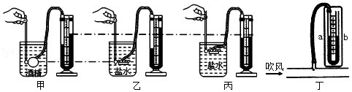9．如图所示是小明探究“影响液体内部压强大小因素”的实验，甲、乙和丙三个相同的烧杯中分别注入酒精、盐水和盐水，且深度相同，请回答下列问题：

（1）比较甲、乙两图可知，液体内部压强与液体的　 　有关；

（2）拦河坝做成上窄下宽的形状，其原因可以用对比　 　两图所得出的结论进行说明；

（3）在图丙中保持探头的位置不变，向烧杯中逐渐加入水（未溢出），U型管两液面的高度差将　 　（选填“变****大”、“不变”或“变小”）；

（4）如图丁所示，小明将U型管的左端通过橡皮管与玻璃管侧壁管口相连通，U型管内左右两液面分别用a、b表示，用电吹风向管口吹风则U型管内液面较高的是　 　（选填“a”或“b”）．

## **【知识回顾】**

**第三部分：大气压强与流速的关系**

1.大气压产生的原因：由于 的作用，并且空气具有 ，因此发生挤压而产生的。

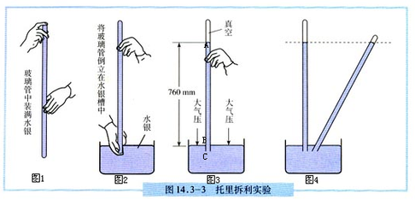2.大气压的测量——托里拆利实验

(1)实验方法：在长约1m、一端封闭的玻璃管里灌满水银，用于指将管口堵住，然后倒插在水银槽中。放开于指，管内水银面下降到一定高度时就不再下降，这时测出管内外水银面高度差约为760mm。

　(2)计算大气压的数值：P0=P水银=ρgh=13.6×103 kg/m3 ×9.8 N/kg×0.76m=1.013x105Pa。所以，标准大气压的数值为：P0=1.013×l05Pa=760mmHg。

　(3)以下操作对实验没有影响：

　　①玻璃管是否倾斜;②玻璃管的粗细;③在不离开水银槽面的前提下玻璃管口距水银面的位置。

　(4)若实验中玻璃管内不慎漏有少量空气，液体高度减小，则测量值要比真实值偏小。

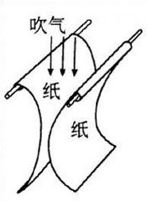3.大气压随 增加而减小，同时受天气的影响。

4.水的沸点随气压的减小而 ，随气压的增大而 。

5.气压计——测定大气压的仪器。种类：水银气压计、金属盒气压计(又叫做无液气压计)。

6.大气压的应用： 等。

**7.液体压强与流速的关系**

（1）在气体和液体中，流速越 的位置压强越 。

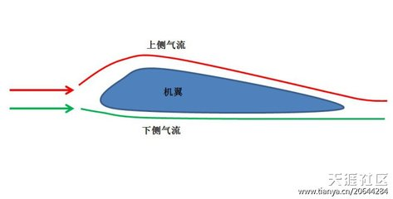（2）飞机的升力的产生：飞机的机翼通常都做成上面凸起、下面平直的形状。当飞机在机场跑道上滑行时，流过机翼上方的空气速度 、压强 ，流过机翼下方的空气速度 、压强 。机翼上下方所受的压力差形成向上的升力。

**【培优提升】**

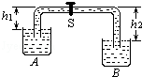1．如图所示，两端开口的弯管中充满液体，两端分别插入装有同种液体的两槽中，弯管顶部装有阀门S，A槽装水，h1=0.8m，B槽装酒精，h2=0.9m．当阀门S打开后，液体将（　　）

A．向右流 B．向左流 C．不流动 D．无法判断

菁优网：http://www.jyeoo.com2．如图所示，在小瓶里装一些带颜色的水，再取一根两端开口的细玻璃管，在它上面画上刻度，使玻璃管穿过橡皮塞插入水中，从管子上端吹入少量气体，就制成了一个简易气压计．把气压计从水平地面移到楼顶的阳台上，下列说法正确的是（　　）

A．外界气压变大，玻璃管内水柱的高度变小

B．外界气压变小，玻璃管内水柱的高度变小

C．外界气压变大，玻璃管内水柱的高度变大

D．外界气压变小，玻璃管内水柱的高度变大

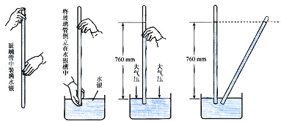3．如图所示，是托里拆利实验的规范操作过程，关于该实验，下面说法正确的有（　　）

A．玻璃管倾斜后，实验测量结果变大

B．管内的水银柱高度不随外界大气压的变化而变化

C．实验时大气压的数值等于高760mm的水银柱产生的压强

D．玻璃管内水银面的上方有少量空气不影响实验结果

4．如图所示，将一个普通的乒乓球轻轻放人漏斗中，用电吹风从管口向上吹，那么以下分析正确的是（　　）

菁优网：http://www.jyeoo.comA．球被向上吹起，因为其下方气体流速大，压强大

B．球被向上吹起，因为其下方气体流速大，压强小

C．球不会被向上吹起，因为其下方气体流速大，压强小

D．球不会被向上吹起，因为其下方气体流速大，压强大

5．下列用矿泉水瓶所做的实验中，能验证大气存在的是（　　）

A． 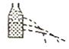 B．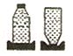

从三孔流出水的喷射距离不同 两次海绵形变程度不同

C． 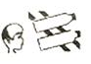 D．菁优网：http://www.jyeoo.com

向两空瓶中间吹气，两瓶向中间靠拢 用纸片盖住装满水的瓶口，倒立后纸片不下落

****菁优网：http://www.jyeoo.com6．如图所示，图中的瓶内装有一定量的水，瓶盖上有一小孔，将瓶倒置后，下列说法正确的是（　　）

A．水会很快流尽 B．水不会流出来

C．流出少量水后，水就不流了 D．流出很多水后，水就不流了

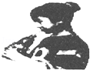7．如图所示，张红同学用吸管吸饮料时出现了一个怪现象，无论她怎么用力，饮料都吸不上来．你认为出现这种现象的原因是（　　）

A．吸管有孔 B．吸管插得太深

C．吸管太细 D．大气压偏小

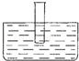8．把装满水的量筒浸入水中，口朝下，如图那样抓住筒底向上提，在筒口离开水面前，量筒露出水面的部分（　　）

A．是空的 B．有水，但不满

C．充满水 D．以上都有可能

9．龙卷风的实质是高速旋转的气流，它能“吸入”地面上的任何物体或者人并“卷向”空中，它能“吸”起物体的原因是（　　）

A．龙卷风内部的压强等于外部的压强 B．龙卷风使物体受到的重力增大

C．龙卷风内部压强远小于外部的压强 D．龙卷风使物体受到的重力减少

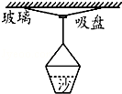10．用如图所示装置粗略测量大气压的值．把吸盘用力压在玻璃上排出吸盘内的空气，吸盘压在玻璃上的面积为4×10﹣4m2，轻轻向挂在吸盘下的小桶内加沙子，吸盘刚好脱落时，测出吸盘、小桶和沙子的总质量为3.2kg，则大气压的测量值为　 　Pa．若吸盘内的空气不能完全排出，则大气压的测量值比实际值偏　 　．

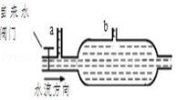11．如图装置可以用来研究液体压强与流速的关系，打开阀门，水流经该装置时，可观察到a、b两管口均有水喷出，且　 　管口喷出的水柱更高，原因是　 　 ．

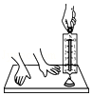12．活动卡中有一学生实验活动：在空塑料瓶的底部扎一个小孔，用手指堵住小孔，向瓶中注满水，并旋上盖子．然后，松开手指，水　 　从瓶中流出，如果将盖子旋开，水　 　从瓶中流出（均选填“能”或“不能”）．这一实验与著名的　 　实验一样，证明了大气压强的存在．

13．如图所示，小玮想估测大气压的大小，她设计的实验方案如下：

A．记录弹簧测力计的示数为F，这就是大气对吸盘的压力．

B．将蘸水的塑料挂衣钩的吸盘放在光滑玻璃板上，用力挤压吸盘．

C．用弹簧测力计钩着挂钩缓慢向上拉，直到吸盘脱离玻璃板面．

D．量出吸盘与玻璃板接触面的直径：计算出吸盘与玻璃板的接触面积为S．

****E．根据p=菁优网-jyeoo，计算出大气压的大小p．

（1）小玮由于疏忽，将前三项的顺序写颠倒了，正确的顺序是　 　．

（2）实验中小玮将蘸水的吸盘放在光滑玻璃板上，用力挤压吸盘的目的是什么？　 　．

（3）如果实验中小玮所用的弹簧测力计的量程是0～5N，吸盘与玻璃板的接触面积是10cm2，她　 　（选填“能”或“不能”）测出大气压的大小．（设大气压约为1.0×105 Pa）

（4）要测出大气压的大小，你认为实验中所选吸盘的面积应尽量　 　 （选填“大一些”或“小一些”）．

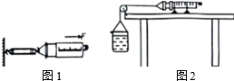14．小华利用如图1所示的装置测量本地大气压的大小：

（1）请将下列实验步骤补充完整．

A、将注射器筒的活塞推至注射器筒底端，用想皮帽封住注射器末端的小孔

B、活塞通过细线与弹簧测力计相连，用水平拉力作用注射器筒上，当注射器中的活塞　 　（选填“静止不动”或“刚开始运动”）时，记下测力计示数，即等于大气对活塞的压力F．

C、用刻度尺测出注射器筒的　 　 （选填“刻度部分的长度”或“全部长度”），记为L，读出注射器筒的容积V，则活塞的面积S=　 　 ．

D、最后计算出此时大气压的数值P=　 　 ．

（2）实验中，小华正确使用了测量仪器，且读数正确，但她发现测量结果总是偏小，其主要原因是　 　 ．

（3）另一方面，考虑到活塞与针筒之间的摩擦力对实验的影响，小华改进了实验，如图2所示，将注射器筒固定在水平桌面上，活塞通过水平细线及定滑轮与烧杯相连，向烧杯中缓慢加水，当活塞刚开始向左滑动时，测得杯和水的重力为9.8N，然后向外缓慢抽出杯中的水，当活塞刚开始向右滑动时，测得杯和水的重力为5.6N，已知活塞面积为7×10﹣5m2，则所测大气压的值为　 　 ．